关于麻涌镇工程投标会视频网上直播的操作说明

1、在疫情期间，麻涌镇工程投标会视频网上直播采用中国电信天翼云会议软件，各投标人请用手机微信或手机浏览器扫描下方二维码打开自助注册页面进行用户注册及下载软件。

(注：扫描二维码后，请点击此头像进入注册下载)
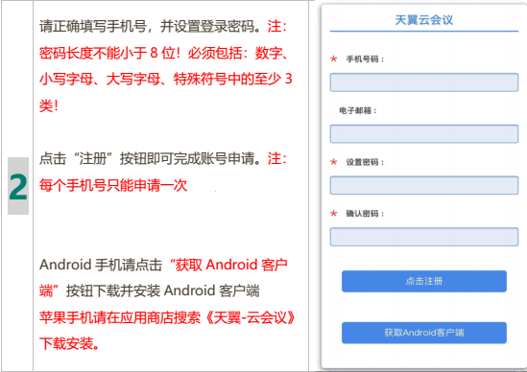
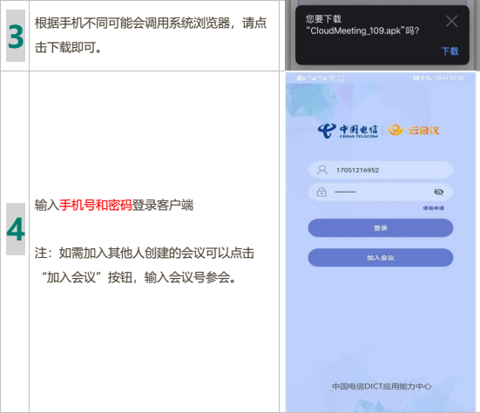

- 在投标会当天，工作人员将会议ID派发给各投标人。各投标单位只可以安排一台设备终端进入云会议软件观看，由于技术限制，请各投标人务必遵守。
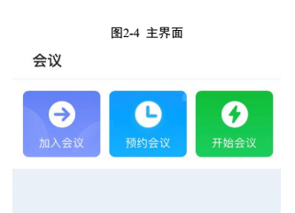
各投标人点击“加入会议”并输入会议ID即可观看投标会的视频网上直播。
3、视频网上直播因不可抗力、软硬件故障、非法入侵、恶意攻击等原因而导致无法观看，不影响投标会继续进行。投标会结束后，会议记录将在中标公示中公告，投标人对开标过程产生质疑的，可在中标公示期内书面申请查看开标现场录像。
4、再次强调近期出现发热、咳嗽等呼吸道不适症状、个人身体情况欠佳、近14天内有湖北及较重疫区旅行史、近14天内有与发热病人有接触史的投标人请不要参加投标会议。如现场发现发热人员，我所将按相关规定将发热人员报告麻涌镇防疫指挥部处理。

麻涌镇招投标服务所
2020年2月7日

